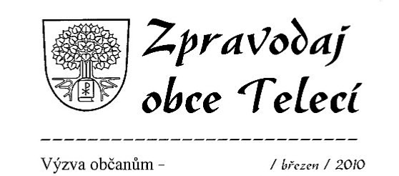
* Adventní koncert *

Pod záštitou obce Telecí, Evangelické církve v Telecím a za podpory manželů Danuše a Roberta Nerudových, se v sobotu 16. 12. 2023 od 17:00 h. v KD uskuteční koncert skupiny FACTORIAL! ORCHESTRA. Vstupné: 150 Kč, předprodej v síti smsticket.cz. a na místě v den konání koncertu.

* Pozvání na křesťanské Vánoce evangelického sboru v Telecím *

24. prosince 16.00 Štědrovečerní bohoslužby v sále na faře v Telecím.
Slouží Pavel Hanych

25. prosince 9.00 Boží hod vánoční, bohoslužby s vysluhováním svaté Večeře Páně
v sále na faře v Telecím
Slouží Jan Dus
31. ledna 9.30 Bohoslužby v Borovnici na Starý rok
Slouží Martina Kadlecová a Pavel Hanych
1. ledna 10.00 Nový rok, bohoslužby s vysluhováním svaté Večeře Páně
v sále na faře v Telecím
Slouží Pavel Hanych
Přijďte se podívat. Vánoce jsou svátky nejen rodinné, ale především křesťanské. Pavel Hanych (farář)

* Tříkrálová sbírka *
Stejně jako v létech minulých, bude začátkem příštího roku, v týdnu kolem Tří králů, uskutečněna v naší obci tříkrálová sbírka pro poličskou farní charitu. Tříkráloví koledníci navštíví proto Vaše domácnosti a požádají o peněžitý dar do zapečetěné pokladničky. Sbírka je stejně jako v minulosti určena k zajištění péče o tělesně a mentálně postižené.

* Informace k třídění odpadů *

Vážení spoluobčané,
s nadcházejícím Novým rokem 2024 jsme byli nuceni přikročit ke zvýšení poplatků za likvidaci odpadů z naší obce, od 1. ledna se tedy jeho výše zvedá na částku 850,- Kč za osobu nebo rekreační objekt na 1 rok.

* Veřejné bruslení *

Tělovýchovná jednota Sokol Telecí zajistila pro zájemce z řad našich občanů, možnost využít volnou kapacitu zimního stadionu v Poličce a tak srdečně zve všechny příznivce bruslení na tuto akci.
Bruslení pro občany naší obce se uskuteční dne 28. prosince 2023 v dopoledních hodinách
od 10:15 do 11:45.
Účast na tomto sportovním vyžití je pro účastníky zdarma !!!

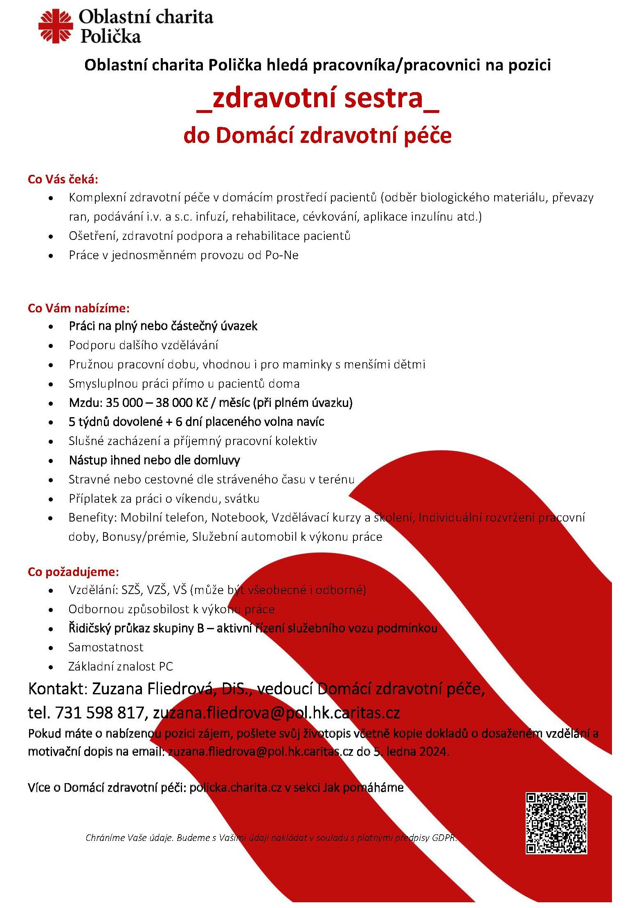

* PF 2024 *

Pevné zdraví, dobrou pohodu, optimismus, nezbytnou dávku štěstí a osobní spokojenost Vám všem
do Nového roku 2024

přeje Vaše obecní zastupitelstvo.

